**De Papoea’s**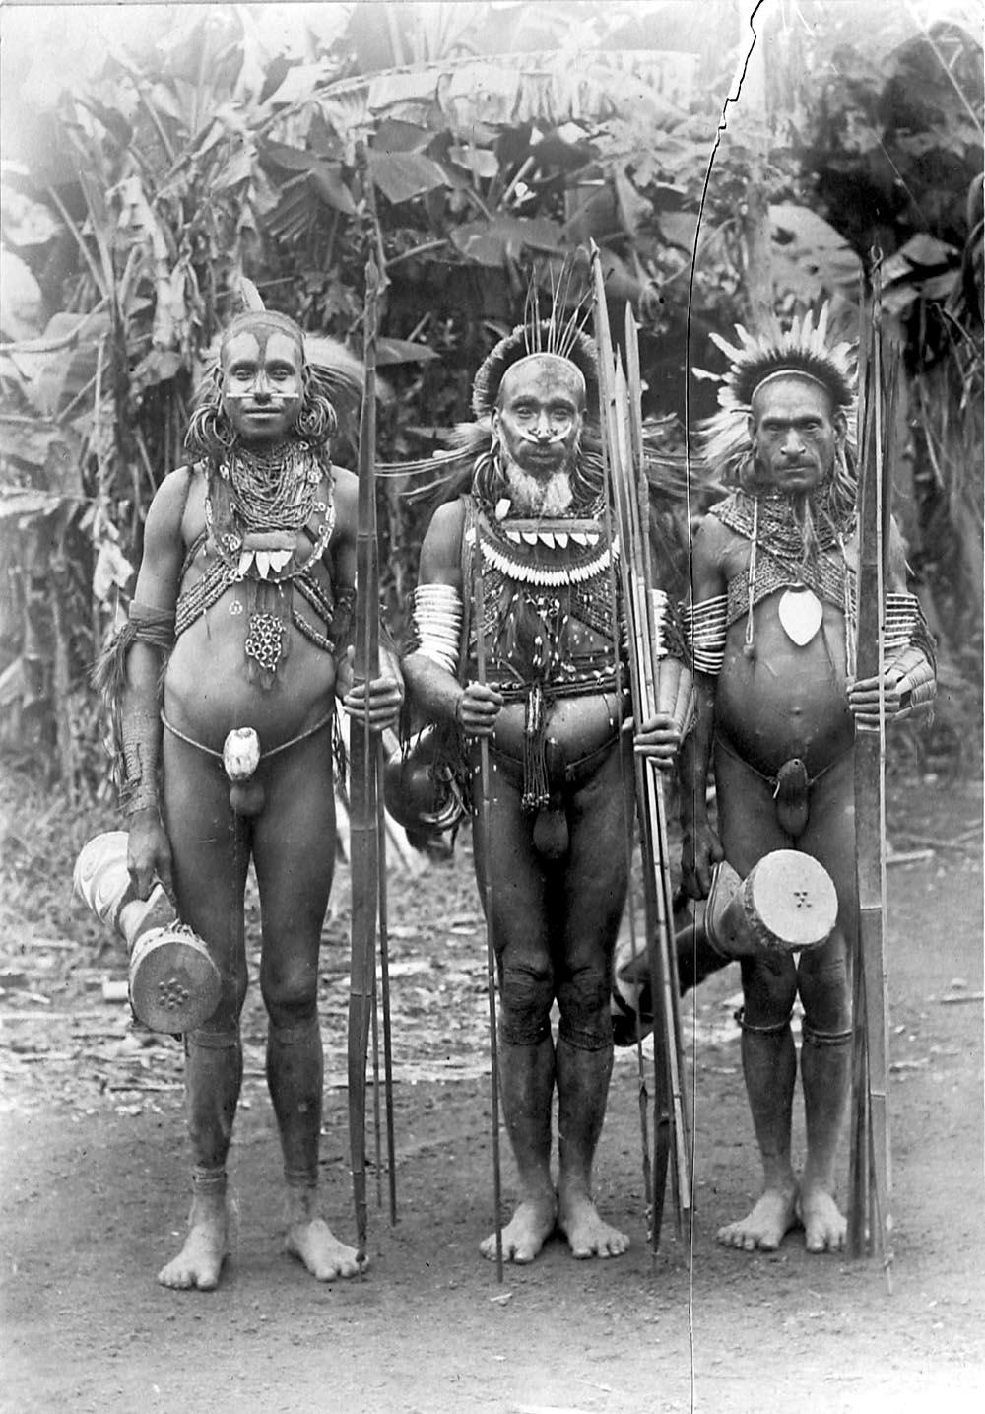

Robbert Zoetelief Ted Steketee H3b

Fons Beijer Max Reijnders Mr. de Jongh

**Inhoudsopgave**

- Inleiding

- Hypothese

- Deelvraag 1: Wat zijn de kenmerken van de cultuur van de Papoea's?

- Deelvraag 2: Wat heeft het klimaat in Indonesië voor invloed op de cultuur van de Papoea's?

- Deelvraag 3: Hoe ziet de leefomgeving van de Papoea's eruit?

- Deelvraag 4: Waarom is de bestaanswijze van de Papoea's anders dan de westerse culturen?

- Bronvermelding

- Plan van aanpak

- Mening samenwerking

**Onderzoeksvraag:**

Wordt de samenleving van de Papoea's beïnvloed door de moderne samenleving van Indonesië?

**4 Deelvragen:**

- Wat zijn de kenmerken van de cultuur van de Papoea's? **-Robbert**

- Wat heeft het klimaat in Indonesië voor invloed op de cultuur van de Papoea's? **-Ted**

- Hoe ziet de leefomgeving van de Papoea's eruit? **-Max**

- Waarom is de bestaanswijze van de Papoea's anders dan de westerse culturen? **-Fons**

**Hypothese:**

Wij denken dat de samenleving van de Papoea's niet wordt beïnvloed door de samenleving en normen & waarden van de Indonesische cultuur. Wij denken dit omdat wij verwachten dat de Papoea's gescheiden leven van de andere volkeren in Indonesië. Ze hebben een eeuwen oude cultuur met gewoontes en tradities van hun stam wat ze niet laten beïnvloeden door wat andere mensen zeggen en/of willen.

**Deelvraag:**

**Wat zijn de kenmerken van de cultuur van de Papoea's?**

**Uiterlijk:**

De Papoea's zijn meestal qua uiterlijk donker van huidskleur. Ze zijn niet heel groot en hebben meestal kroeshaar. De mannen zijn vaak sterk en gespierd. De kleding die de Papoea's dragen is zoals de westerse cultuur het noemen 'schaars'. De mannen dragen niet meer dan een peniskoker, of zijn vaak naakt. De peniskoker bescherm de geslachtsdelen bij het lopen door doorngewassen in het oerwoud. En de vrouwen dragen van grasvezels gemaakte rokjes. Maar hier is bijna alleen sprake van in het binnenland, langs de kust dragen ze ander soort kleding. De mannen dragen dan vaak een korte broek en een t-shirt en de vrouwen meestal een rok en een t-shirt. Ze versieren ook vaak hun lichaam met botjes en tandjes van dieren. Er is ook een groot verschil tussen de Papoea's die aan de kust wonen en die in de bergen wonen. De Papoea stammen die aan de kust wonen hebben een normale lichaamslengte en de stammen die in de bergen wonen die zijn meestal niet groter dan 1,55m. Dat is even groot als een Nederlandse jongen van 13 jaar. 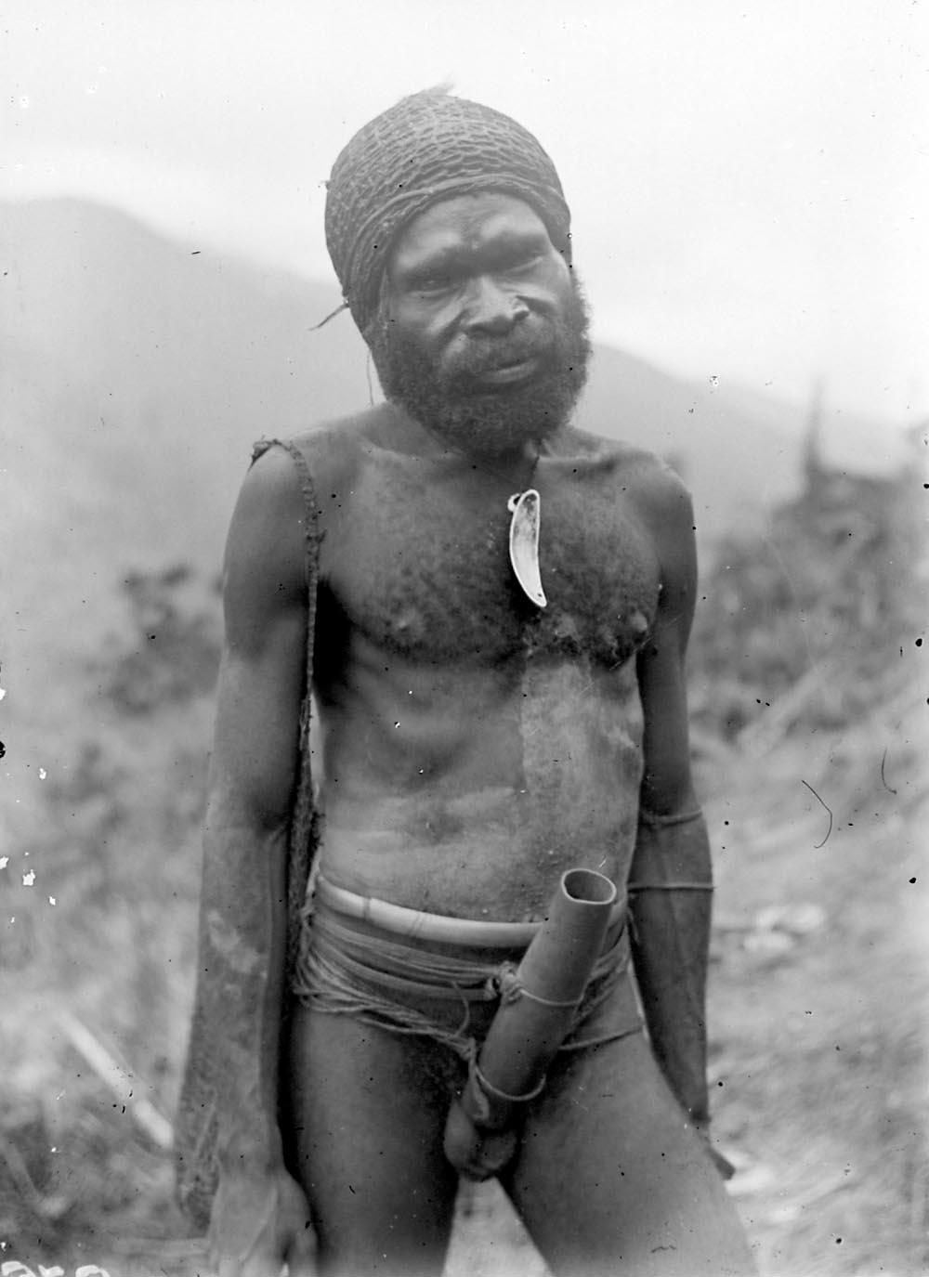

**Kroonduif:**

De vaders maken figuren van hout om te verkopen: schilden, schalen en stokken bijvoorbeeld. Het teken van hun stam, de krokodil komt overal op terug. Je herkent ook vaak de kroonduif, symbool van de vrijheid en Papoea's, hun land of hun hond op een voorwerp. De kroonduif is zo groot als een kip en heeft zijn naam te danken aan de sierlijke verenkam op zijn hoofd.

**Varken:**

het varken heeft een belangrijke en traditionele betekenis voor de Papoea's. Een van de vrouwen taken is de varkens fokken. Ze worden niet alleen voor het vlees gehouden maar ook voor statussymbool van de stammen. Je krijgt ook vaak een 'status' als je veel varkens bijvoorbeeld hebt. De man moet bij de bruiloft varkens betalen aan de ouders van de vrouw om te betalen om haar als vrouw te hebben.

**Talen:**

Er leven ruim 230 stammen die in het binnenland leven. Ze woonden dus ver van elkaar af en spraken elkaar weinig. Daardoor ontstonden er ongeveer zo'n 200 verschillende talen en 800 dialecten. Een aantal bekende stammen zijn de Baliem, Dani en de Yali-stammen.

**Religie:**

De christenen zijn er in geslaagd om de Papoea's te bekeren tot het christendom. Ze aanbidden de goden al vanaf dat ze geboren zijn. De traditionele, Animistische religie blijft ondanks pogingen tot het tegen gaan van het religie toch een rol spelen. De Papoea's die in geesten geloven vieren het Bisj-feest. Bij dit feest komen de geesten terug naar hun dorp waar ze ooit gewoond hebben. Voor het feest begint slepen de Papoea's boomstammen naar hun dorp, die boomstammen worden Bisj-palen genoemd. Ze snijden uit die Bisj-palen beelden, dat stellen hun voorouders voor. Als de palen rechtop staan dan begint het feest, het kan een paar dagen duren en de Papoea's maken zelf hun eigen muziek. De palen worden na het feest in het bos gelegd om te hopen dat de voorouders dat de kracht van hun over gaat in de bomen. 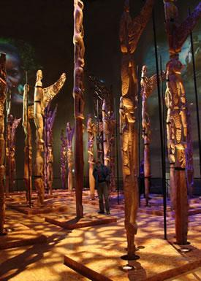

**Deelvraag:**

**Wat heeft het klimaat in Indonesië voor invloed op de cultuur van de Papoea's?**

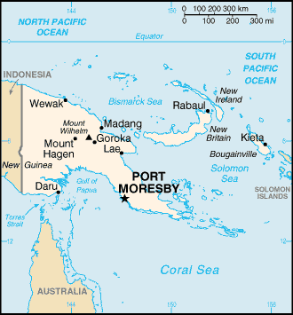

**Waar ligt nieuw Papoea Nieuw-Guinea**:

Papoea Nieuw-Guinea ligt in Zuid-Azië ten oosten van Indonesie. Het is de oostelijke helft van het eiland Nieuw-Guinea. Papoea Nieuw-Guinea ligt in het noorden aan de Bismarckzee, in het oosten aan de Solomonzee, in het zuiden aan de Golf van Papoea en de koraalzee. Papoea Nieuw-Guinea is 462.840 vierkante kilometer groot. Papoea Nieuw-Guinea is daarom dus bijna 14 keer zo groot als Nederland.

**Klimaat/omgeving:**

Het landschap in Nieuw-Guinea is heel verschillend over het eiland. Op sommige plaatsen vind je juist veel heuvels en bergen terwijl er aan de andere kant van het eiland juist veel moerasgebieden te vinden zijn. In het westen is een uitgestrekt gebied met vlak grasland. Tussen de Papoea's en de andere inwoners van Nieuw-Guinea is een groot verschil in taal, cultuur en gewoontes. Vooral de bergen, regenwouden en de onbevaarbare rivieren in het binnenland van Nieuw-Guinea zorgen voor een barrière tussen de Papoea's en de andere inwoners. Ook aan de kust komen enkele moerasgebieden voor die ook ontoegankelijke zijn. Het grootste deel van de volksstammen waren nog niet ontdekt door de Europeanen toen ze de kusten van Nieuw-Guinea probeerden te koloniseren. Omdat er zo veel plekken ontoegankelijk zijn, zijn er nu nog steeds stammen waar niks over bekend.

**Diersoorten:**

Op het eiland leven niet erg veel diersoorten. Het zijn ongeveer 250 verschillende zoogdieren. Dat zijn vooral ratten of vleermuizen. Veel bijzondere dieren leven er ook niet maar de bij de vogelsoorten zijn er juist wel veel bijzondere vogels. Maar liefst 38 van de 42 spectaculaire vogelsoorten op de wereld leven hier.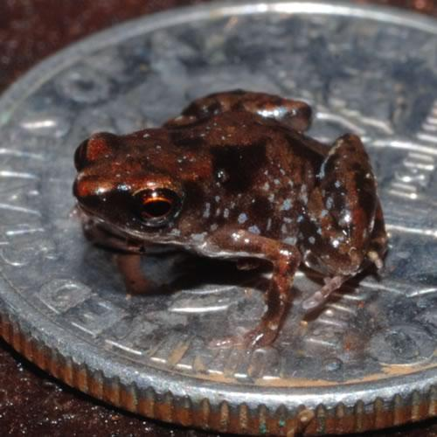

In 2010 hebben weten in het Foja-geberte tientallen nieuwe insecten, reptielen, vogels en amfibieën ontdekten. Een voorbeeld daarvan is een kikker met een slurfje.

In 2011 hebben onderzoekers nog een nieuwe soort kikker ontdekt. Het was het kleinste gewervelde diersoort ter wereld. De kikker werd ‘Paedophryne amauensis’ genoemd en was slechts 7 à 8 millimeter lang.

**Wat heeft het klimaat in Papoea Nieuw-Guinea voor invloed op de cultuur van de papoea's**:

De Papoea’s jagen veel, maar ze zijn vooral afhankelijk van de landbouw. De Papoea’s zijn sedentaire landbouwers. Voor de land hakken ze steeds weer nieuwe stukken regenwoud om en verbranden ze de resten zodat ze weer gewassen kunnen verbouwen op die vruchtbare grond.

De Papoea’s doen ook veel aan de visvangst. Dat word vooral door de vrouwen gedaan. Vissen doen de vrouwen bijvoorbeeld met geknoopte netten of als er net een stuk rivier afgedamd moet worden. Als ze dan het meertje dan overblijft droogleggen dan kunnen ze de vissen zo oprapen

De invloed van het klimaat bij de Papoea’s is vooral dat ze op het gebied van voedsel erg afhankelijk zijn van de natuur.

**Deelvraag:**

**Hoe ziet de leefomgeving van de papoea's eruit?**

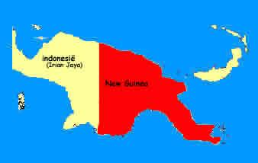

De papoea's zijn de oorspronkelijke bewoners van het eiland Nieuw-Guinea en enkele naast liggende eilanden. Nieuw-Guinea hoort bij het continent Oceanië.

In Nieuw-Guinea leven 7,5 miljoen mensen (2005)Oppervlakte Nieuw-Guinea is 786.000km²

Ze leven in 2 verschillende landen Indonesië in de provincies Papoea en West Papoea. Ze leven ook in Papoea-Nieuw-Guinea.

Papoea-Nieuw-Guinea is bergachtig. Het word bedekt door een groot regenwoud, langs de kust zijn een paar kleine vlaktes. Papoea-nieuw-Guinea ligt ook op een breuklijn waardoor er geregeld aardbevingen en tsunami's plaats vinden. De laatste aardbeving in Nieuw Guinea was in 1998. De rivier de sepik loopt recht door Papoea-Nieuw-Guinea. Papoea-Nieuw-Guinea is het enige land wat dicht aan de evenaar ligt en waar geregeld sneeuw valt vooral op de berg toppen. De provincie Papoea ligt grenst aan Papoea-Nieuw-Guinea en aan West Papoea. 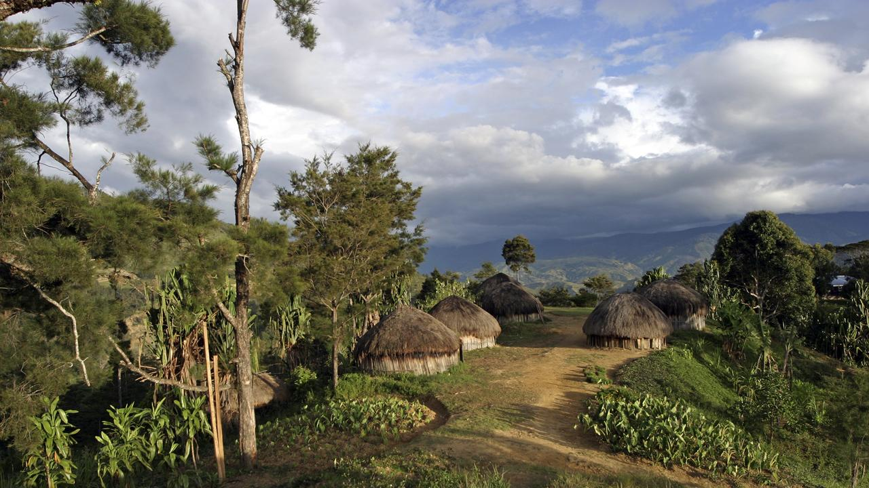

Het klimaat van de Papoea's is eigenlijk een mix van het berg klimaat en het tropisch regenwoud klimaat. Het heeft bergen van ongeveer 5000 meter hoog. Er is ook veel regenwoud. Er valt per jaar ongeveer 3 meter regen in Nieuw-Guinea. Het is gemiddeld 30 graden in Nieuw-Guinea.s

De *Exploitatie* van de natuurlijke hulpbronnen van de provincie Papoea is heel winst gevend. Als een bedrijf in Papoea zich wil gaan vestigen dan komt het Indonesische leger mee om ze te beschermen tegen de Papoea's. Als het leger dan mee gaat dan helpen ze niet alleen met het beschermen maar de Papoease vrouwen worden dan vaak verkracht, willekeurig verkrachtingen, martelingen en ze vermoorden de Papoea's.

De huizen van de Papoea's zijn aangepast aan het gebied waar ze leven. Als ze in het regenwoud leven hebben ze veel bamboe palen in de grond geslagen waardoor ze 1 tot 2 meter boven de grond wonen. Daarop hebben ze hun huis gemaakt waardoor als er een regenbui is dat hun huis niet nat word. In het leefgebied van de Papoe's regent het niet vaak maar wel veel, in Nieuw-Guinea valt per jaar ongeveer 3meter regenen. In een regen bui kan er net zoveel regen vallen als in Nederland in een half jaar. Daarom bouwen ze hogere huizen op bamboe stokken. 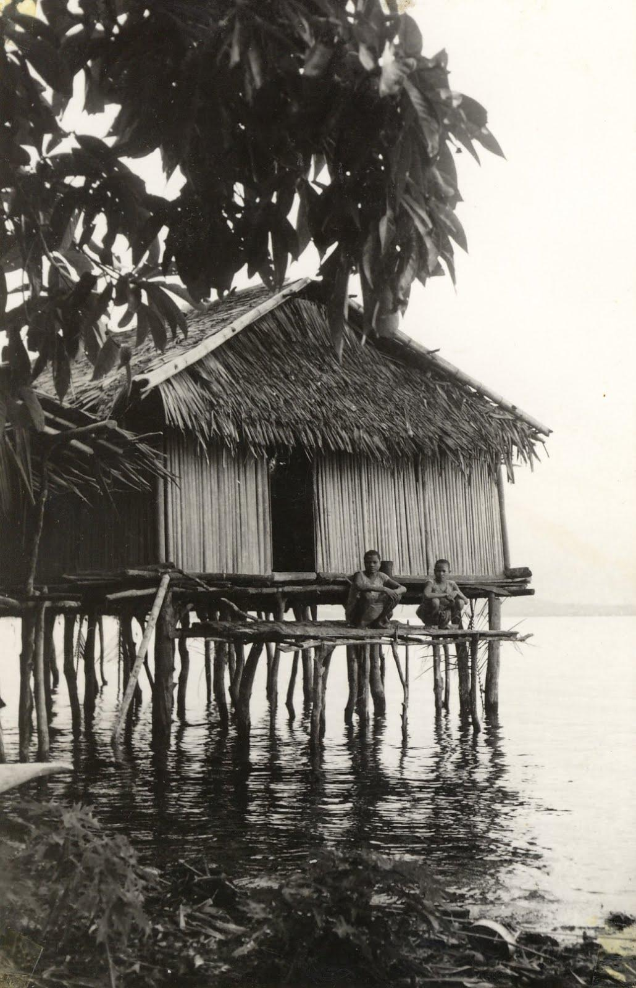

De papoea's halen eten uit de rivier door te vissen daar komt hun grootste voedsel bron vandaan daarom is de rivier in Nieuw-Guinea heel belangrijk . Ze eten ook sago. Sago is afkomstig uit de sagopalm ze bereiden het door het uit het binnenste van de boom eruit te halen daarna laten ze het drogen dan spoelen ze het af.

**Deelvraag:**

**Waarom is de bestaanswijze van de Papoea's anders dan de westerse culturen?**

Voordat we gelijk beginnen te kijken naar de cultuur en het bestaanswijze van de Papoea's gaan we eerst eens kijken het doen en laten van de westerse cultuur.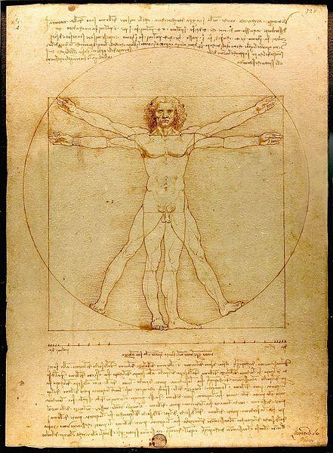

rond 2300 v.Chr. was Griekenland al ver in verschillende dingen als literatuur, politiek, theater en architectuur. Daarom wordt nu nog steeds Griekenland als de kern van de Westerse beschaving gezien.

De westerse cultuur is c.a 800 n.Chr. ontstaan. Het is ontstaan na de val van het westelijke deel van het romeinse rijk. De uiteindelijke samensmelting van de Romeins-Griekse cultuur, het christendom en de Germaanse cultuur vormt de basis van de huidige Westerse beschaving.

Nu is de westerse cultuur ver uitgegroeid. We zijn erg modern en elk land weet continu alles van elkaar door middel van social media. Je hebt in vele landen vrijheid van meningsuiting en iedereen mag zelf geloven in wat hij of zij wil. Leonardo da Vinci's Vitruvische Mens, een symbool van de verandering van de Westerse cultuur tijdens de Renaissance

Er zijn vele verschillende soorten geloven zoals bijvoorbeeld het Christendom, de Islam, het Jodendom en het Boeddhisme. Samengevat een fijne cultuur om in te leven, met veel rijkdom, variatie en gelukkige mensen.

Hiertegen is de cultuur van de Papoea's heel anders ontstaan dan de westerse cultuur.

Nieuw-Guinea is in 1526 ontdekt door Portugal. In 1642 en 1643 is Abel Tasman - een Nederlands ontdekkingsreiziger - in opdracht van de VOC twee keer naar Nieuw-Guinea is gereisd. Zijn opdracht was om uit te zoeken waar de Papoea's in wouden handelen. De Papoea's hadden geen interesse in al de nieuwe dingen die ze zagen. Dit laat al erg merken dat ze erg eigenwijs waren en zelf hun eigen dingetjes willen regelen.

Maar wat is nu eigenlijk het antwoord op mijn deelvraag? Het antwoord ligt eigenlijk heel voor de hand liggend. De Papoea’s leven op hun eigen houtje met hun eigen tradities en hun eigen manier van werken.

In Nederland en in de westerse cultuur zijn mensen veel moderner. Wij hebben smartphone’s, TV’s, computers en moderne kleren. We hebben een regering en dingen die voor ons geregeld zijn. bijvoorbeeld verzekeringsmaatschappijen die gespecialiseerd zijn in jou helpen met je verzekeringen. Je hebt mensen die zijn gespecialiseerd in het repareren van je computer of telefoon. Dus veel word voor ons gedaan. In onze maatschappij heeft iedereen een eigen rol en een andere taak.

Bij de Papoea’s is dat ook het geval maar dan op een veel kleinere schaal. De een maakt vuur, de ander maakt bekleding en de ander zorgt voor eten. De Papoea’s leven veel simplistischer dan wij.

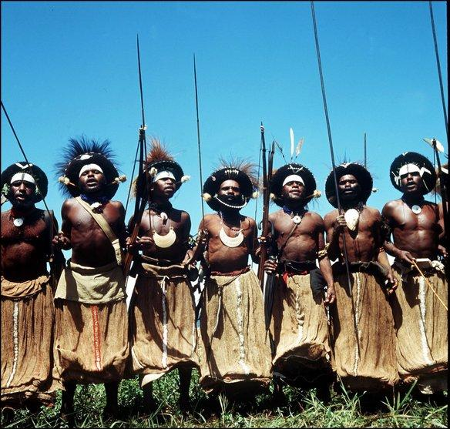↔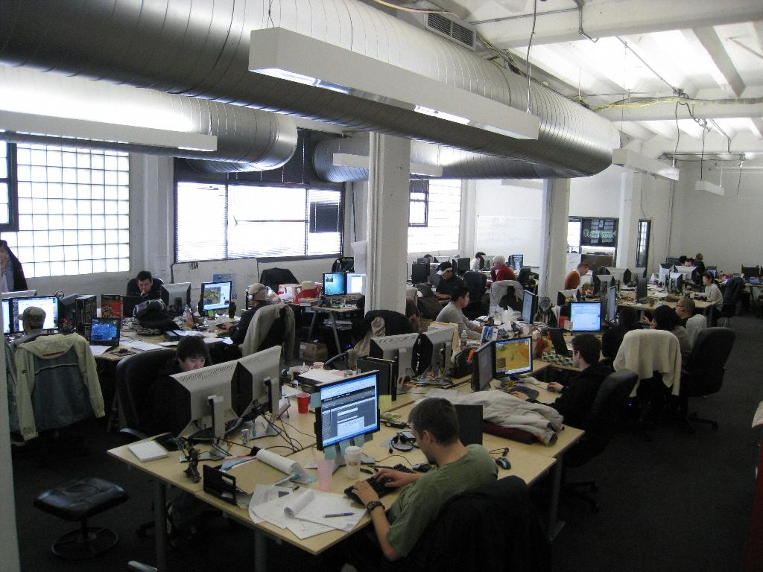

|  |  |
| --- | --- |
| Bronnenlijst |  |
| Ted | Wat heeft het klimaat in Papoea Nieuw-Guinea voor invloed op de cultuur van de Papoea’s. |
| 1. | Informatieve site Wikipedia  <http://nl.wikipedia.org/wiki/Papoea's> |
| 2. | Reis / Informatieve site:  <http://www.indonesie.nl/id/1/889/cultuur.html/> |
| 3. | Informatief over landen site:  <http://www.landenweb.net/papoea-nieuw-guinea/> |
| Max |  |
| 1. | Boek  Boek papoea's  Scholieren  [http://www.scholieren.com/werkstuk/264](http://www.scholieren.com/werkstuk/26402) |
| Fons | Landenweb  <http://www.landenweb.net/papoea-nieuw-guinea/>  Wikipedia  <http://nl.wikipedia.org/wiki/Papoea's>  Wikipedia  <http://nl.wikipedia.org/wiki/Vereenigde_Oostindische_Compagnie>  Wikipedia  <http://nl.wikipedia.org/wiki/Abel_Tasman>  Survival internationaal  http://www.survivalinternational.org/stammen/papuan |
| 2. |  |
| Robbert |  |
| 3. | Scholieren werkstuk Papoa’s  [http://www.scholieren.com/werkstuk/264](http://www.scholieren.com/werkstuk/26402) |

Boek papoea's

**Plan van aanpak**

Namen van de leerlingen:

- Ted Steketee

- Robbert Zoetelief

- Fons Beijer

- Max Reijnders

Inventarisatie van de werkzaamheden (in chronologische volgorde):

|  |  |  |  |
| --- | --- | --- | --- |
| **plan van aanpak** | **04 - 02 - 2014** | **11 - 02 - 2014** | **25 - 02 - 2014** |
| **Fons** | Beginnen aan mijn deelvraag. | Deelvraag afmaken | Opmaak document met plaatjes en een mooie kaft. |
| **Robbert** | Beginnen met deelvraag | Deelvraag afmaken | Powerpoint |
| **Ted** | Beginnen met mijn deelvraag | Mijn deelvraag afmaken | Powerpoint samen met robbert afmaken |
| **Max** | plan van aanpak afmaken. beginnen met mijn deelvraag. Door informatie te zoeken | Deelvraag afmaken. Inhoudsopgave maken. | Mijn stukje in de powerpoint afmaken en aanvullen. |

**Mening samenwerking**

De samenwerking is heel goed vergaan. We hebben allemaal gedaan wat we moesten doen. Goed afgesproken wie wat doet en iedereen was optijd klaar geen moeilijkheden gehad. Ik denk dat het een hele goede samenwerking was. **Max**

Over het algemeen is de samenwerking in de groep goed verlopen. Iedereen heeft individueel aan zijn deelvraag gewerkt en we hebben samen aan de hypothese, hoofdvraag en de presentatie gewerkt. Als iemand ergens niet uit kwam probeerden de rest hem wel te helpen. Verder zijn we volgens mij ook nergens tegenaan gelopen. **Ted**

Ik vind dat de samenwerking binnen onze groep fantastisch is verlopen. We hebben elke les zonder veel met andere dingen bezig te zijn hard gewerkt aan ons project. Alles was goed gepland en iedereen wist goed wat hij moest doen. Ook hebben we via een gesprek op whatsapp waar we met z’n vieren inzaten ook nog buiten school overlegt wie wat nog moest doen. Uiteindelijk vind ik dat we trots mogen zijn op wat voor project en presentatie we hebben neergezet en ben ik blij dat het op deze manier is verlopen! **Fons**

Ik vind dat de samenwerking van het project over het algemeen goed is verlopen en er geen moeilijkheden zijn gekomen. Iedereen heeft zijn deelvraag op tijd afgekregen en iedereen had zijn extra taak ook goed afgemaakt. Dit project is goed gegaan. **Robbert**